Упражнение 6

Задача 1: Целта е да се създаде приложение, с две форми, при въвеждане на текст в текстово поле от първата форма, то да се прехвърля във втората форма.
- Във Form1 добавете 1 textBox и 1 Button. Променете свойството Text на Button1 да е: Copy text from Form1.TextBox1 to Form2.Label1.
- Във Form2 добавете 1 label и 1 Button. Променете свойството Text на Button1 да е: Close.
- Стартирайте приложението и въведете стойност в textbox от Form1. Кликнете върху Button-а от тази форма. Form1 се скрива и се стартира Form2.
- Във label-а от Form2 се визуализира текста от textBox1 от Form1. Кликнете върху Button от Form2. Формата се затваря. Записът в textBox от Form1 се изтрива. Стартира се отново Form1.

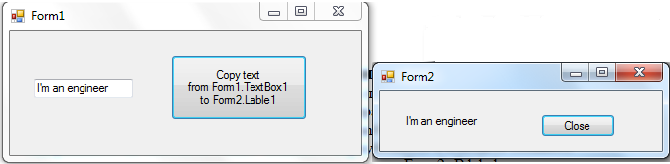

Реализация:
Form1
public static string Setstr = "";
private void Form1_Load(object sender, EventArgs e)
{
button1.Text = "Copy text" + "\n" + "from Form1.TextBox1" + "\n" + "to Form2.Lable1";
}

private void button1_Click(object sender, EventArgs e)
{
Setstr = textBox1.Text;
this.Hide();
Form2 frm2 = new Form2();
frm2.Show();
}

Form2
private void Form2_Load(object sender, EventArgs e)
{
label1.Text = Form1.Setstr;
button1.Text = "Close";
}
private void button1_Click(object sender, EventArgs e)
{
Form1 frm1 = new Form1();
frm1.Show();
this.Close();
}

Задача 2: Анкета.
Целта е да се създаде приложение Анкетна карта за N на брой анкетирани, състояща се от 8 въпроса. Резултатите се обобщават веднъж, като се записват в текстов файл, с възможност за добавяне на нови записи към вече съществуващите, и втори път като се извеждат в Label разположен във form1. В Label- a след всеки нов анкетиран резултатите да се натрупват към резултатите на предходния.
Тъй като въпросите и отговорите са много, използваме за удобство контролата tabControl. Избираме свойството и TabPages[0] и променяме Text, съответно на двете страници по следния начин:
tabControl1.TabPages[0].Text = "Анкета стр. 1";
tabControl1.TabPages[1].Text = "стр. 2";
Разделяме въпросите на 2. Първите 4 разполагаме на страница 1, а останалите на страница 2.
ПЪРВА страница:
Въпрос 1: Посочи пет дисциплини, които ти харесват най-много. Започни от тази, която е водеща за теб.
- Добавете контрола Label и запишете въпроса в нея.
- Добавете 5 ComboBoxes. Във всеки от тях добавете по 5 Дисциплини:
Английски език
Web дизайн
Офис програмиране
Базово програмиране
Синтез и анализ
Въпрос 2: Интересът към дисциплината е свързан с:
- Добавете контролата Label и запишете въпроса в нея.
- Добавете 1 контролa checkedListBox. В нея добавете 4 възможности за избор (изборът може да включва повече от един отговор):
Бъдеща професионална реализация
Придобиване на опит
Личност на преподавателя
Друго
Въпрос 3: Отбележете интереса към дисциплините:
- Добавете контролата Label и запишете въпроса в нея.
- Добавете 5 GroupBoxes. Променете свойството им Text съответно на:
Английски език
Web дизайн
Офис програмиране
Базово програмиране
Синтез и анализ
- Във всяка от групите добавете по 6 radioButtons. Променете свойството Text на всеки един от radioButtons, както следва: 1, 2, 3, 4, 5, 6. Това се повтаря за всяка група.
Въпрос 4: За упражненията използвате:
- Добавете контролата Label и запишете въпроса в нея.
- Добавете 1 GroupBox. Изтрийте съдържанието от свойството Text на контролата.
- Добавете в GroupBox 2 radioButtons. Променете свойството им Text съответно на :
Личен лаптоп
Предоставен от университета компютър
ВТОРА страница:
Въпрос 5: На кое упражнение сте в момента?
- Добавете контролата Label, запишете въпроса в нея.
- Добавете 1 контрола textbox, за открит отговор.
Въпрос 6: Посещавате ли лекции?
- Добавете контролата Label, запишете въпроса в нея.
- Добавете контролата GroupBox. Премахваме съдържанието от свойството и Text
- Добавяме 2 radioButtons в GroupBox-a. Променете съдържанието на свойството им Text съответно на:
Да
Не
Въпрос 7: Бяха ли полезни упражненията?
- Добавете контролата Label, запишете въпроса в нея.
- Добавете контролата GroupBox. Премахнете съдържанието от свойството Text на GroupBox.
- Добавете 2 radioButtons в GroupBox. Променете съдържанието на свойството им Text съответно на:
Да
Не
Въпрос 8: Какво още бихте искали да научите?
- Добавете контролата Label, запишете въпроса в нея.
- Добавете контролата textbox, за открит отговор.
За преход от страница 1 към страница 2 и обратно в долния ъгъл на всяка от тях добавете по 1 Button.
- За целта се позиционирайте върху TabPages и изберете страница 1.
- Добавете 1 Button. Променете свойството му Text=Continieà.
- Аналогично позиционирайте се върху TabPages и изберете страница 2.
- Добавете 1 Button. Променете свойството му Text= ßBack.
- Добавете на страница 2 още 4 Buttons. Променете наименованията им както следва: Save, Clear, Summarize, Exit. Предназначението им е следното:
Save – за създаване на текстов файл и записване на всички данни от текущите контроли;
Clear – за изчистване на направения избор в контролите, за подготовка за ново въвеждане и прехвърля към Анкетна карта стр. 1.;
Summarize – за обобщаване на всички данни от анкетирания, броя на анкетираните се увеличва с 1 и се визуализира в Label 10, добавен директно върху Form1.
Exit – изход от приложението.
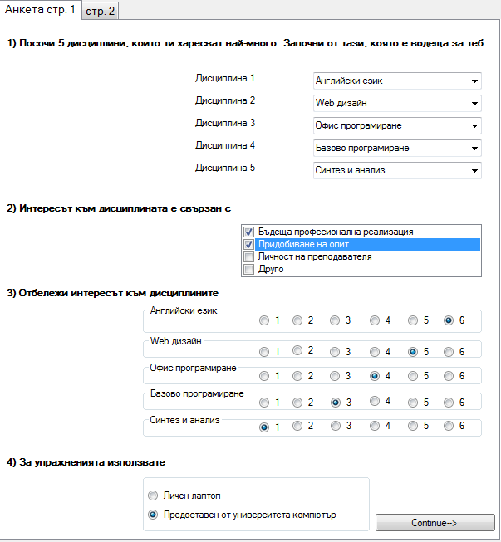

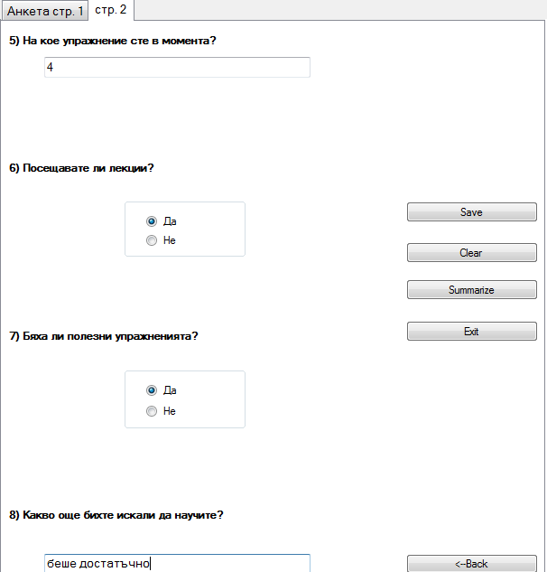

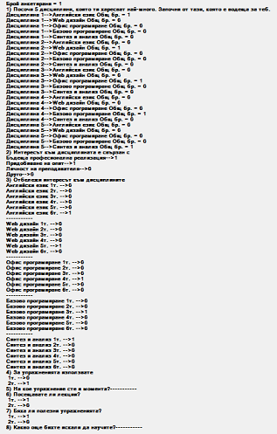

Частично решение:
// работа с файлове
using System.IO;

private void Form1_Load(object sender, EventArgs e)
{
tabControl1.TabPages[0].Text = "Анкета стр. 1";
tabControl1.TabPages[1].Text = "стр. 2";
label1.Text = "1) Посочи 5 дисциплини, които ти харесват най-много. Започни от тази, която е водеща за теб.";

label5.Text = "Дисциплина 1";
label6.Text = "Дисциплина 2";
label7.Text = "Дисциплина 3";
label8.Text = "Дисциплина 4";
label9.Text = "Дисциплина 5";
label10.Text = " ";

comboBox1.Items.Add("Английски език");
comboBox1.Items.Add("Web дизайн");
comboBox1.Items.Add("Офис програмиране");
comboBox1.Items.Add("Базово програмиране");
comboBox1.Items.Add("Синтез и анализ");

По същия начин за ............

comboBox2......
comboBox3.......
comboBox4......
comboBox5......

label2.Text = "2) Интересът към дисциплината е свързан с";
checkedListBox1.Items.Add("Бъдеща професионална реализация");
По същия начин за ...............

Придобиване на опит...
Личност на преподавателя..
Друго

label3.Text = "3) Отбележи интересът към дисциплините";
groupBox1.Text = "Английски език";
radioButton1.Text = "1";
radioButton2.Text = "2";
radioButton3.Text = "3";
radioButton4.Text = "4";
radioButton5.Text = "5";
radioButton6.Text = "6";

По същия начин за ................

groupBox2.Text = "Web дизайн";
radioButton.....
groupBox3.Text = "Офис програмиране";
radioButton.....
groupBox4.Text = "Базово програмиране";
radioButton.....
groupBox5.Text = "Синтез и анализ";
radioButton.....

label4.Text = "4) За упражненията използвате";
groupBox8.Text = "";
radioButton31.Text = "Личен лаптоп";
radioButton32.Text = "Предоставен от университета компютър";

label15.Text = "5) На кое упражнение сте в момента?";

label16.Text = "6) Посещавате ли лекции?";
groupBox6.Text = "";
radioButton33.Text = "Да";
radioButton34.Text = "Не";

label17.Text = "7) Бяха ли полезни упражненията?";
groupBox7.Text = "";
radioButton35.Text = "Да";
radioButton36.Text = "Не";

label18.Text = "8) Какво още бихте искали да научите?";

button1.Text = "Continue-->";
button2.Text = "<--Back";
button3.Text = "Save";
button4.Text = "Clear";
button5.Text = "Summarize";
button6.Text = "Exit";
}

private void button1_Click(object sender, EventArgs e)
{
TabPage t = tabControl1.TabPages[1];
tabControl1.SelectedTab = t;
}

private void button2_Click(object sender, EventArgs e)
{
TabPage t = tabControl1.TabPages[0];
tabControl1.SelectedTab = t;
}

private void button3_Click(object sender, EventArgs e)
{
TextWriter f = File.AppendText("d:\\Potrebitel.txt");
// TextWriter f1 = File.AppendText(@"d:\\Potrebitel.xlsx");
string s = comboBox1.Text + "," + comboBox2.Text + "," + comboBox3.Text + "," + comboBox4.Text + "," + comboBox5.Text + ',' +
checkedListBox1.Items[0] + "," + checkedListBox1.Items[1] + "," + checkedListBox1.Items[2] + "," + checkedListBox1.Items[3] + "," +
radioButton1.Checked + ',' + radioButton2.Checked + ',' + radioButton3.Checked + ',' + radioButton4.Checked + radioButton5.Checked + ',' + radioButton6.Checked + ',' +
radioButton7.Checked + ',' + radioButton8.Checked + ',' + radioButton9.Checked + ',' + radioButton10.Checked + radioButton11.Checked + ',' + radioButton12.Checked + ',' +
radioButton13.Checked + ',' + radioButton14.Checked + ',' + radioButton15.Checked + ',' + radioButton16.Checked + radioButton17.Checked + ',' + radioButton18.Checked + ',' +
radioButton19.Checked + ',' + radioButton20.Checked + ',' + radioButton21.Checked + ',' + radioButton22.Checked + radioButton23.Checked + ',' + radioButton24.Checked + ',' +
radioButton25.Checked + ',' + radioButton26.Checked + ',' + radioButton27.Checked + ',' + radioButton28.Checked + radioButton29.Checked + ',' + radioButton30.Checked + ',' +
radioButton31.Checked + ',' + radioButton32.Checked + ',' + textBox1.Text + radioButton33.Checked + ',' + radioButton34.Checked + ',' + textBox3.Text;
f.WriteLine(s);
f.Close();

}
//Брояч за анкетирани
int br_anketni_karti = 0;
// Броячи съм ComboBox1, за всяка от дисциплините - английски, web дизайн, офис програмиране, базово програмиране и синтез и анализ
int sum_d1_a = 0, sum_d1_w = 0, sum_d1_opr = 0, sum_d1_bpr = 0, sum_d1_sa = 0;
// Броячи съм ComboBox2, за всяка от дисциплините - английски, web дизайн, офис програмиране, базово програмиране и синтез и анализ
int sum_d2_a = 0, sum_d2_w = 0, sum_d2_opr = 0, sum_d2_bpr = 0, sum_d2_sa = 0;
// Броячи съм ComboBox3, за всяка от дисциплините - английски, web дизайн, офис програмиране, базово програмиране и синтез и анализ
int sum_d3_a = 0, sum_d3_w = 0, sum_d3_opr = 0, sum_d3_bpr = 0, sum_d3_sa = 0;
// Броячи съм ComboBox4, за всяка от дисциплините - английски, web дизайн, офис програмиране, базово програмиране и синтез и анализ
int sum_d4_a = 0, sum_d4_w = 0, sum_d4_opr = 0, sum_d4_bpr = 0, sum_d4_sa = 0;
// Броячи съм ComboBox5, за всяка от дисциплините - английски, web дизайн, офис програмиране, базово програмиране и синтез и анализ
int sum_d5_a = 0, sum_d5_w = 0, sum_d5_opr = 0, sum_d5_bpr = 0, sum_d5_sa = 0;

// Броячи съм checkedListBox, за всяка от дисциплините - английски, web дизайн, офис програмиране, базово програмиране и синтез и анализ
int sum_ch0 = 0; int sum_ch1 = 0; int sum_ch2 = 0; int sum_ch3 = 0;
// Броячи съм GroupBox1, 2, 3, 4 и 5, въпрос 3, за всяка от дисциплините - английски, web дизайн, офис програмиране, базово програмиране и синтез и анализ
int sum_gr1_r1 = 0, sum_gr1_r2 = 0, sum_gr1_r3 = 0, sum_gr1_r4 = 0, sum_gr1_r5 = 0, sum_gr1_r6 = 0;
int sum_gr2_r1 = 0, sum_gr2_r2 = 0, sum_gr2_r3 = 0, sum_gr2_r4 = 0, sum_gr2_r5 = 0, sum_gr2_r6 = 0;
int sum_gr3_r1 = 0, sum_gr3_r2 = 0, sum_gr3_r3 = 0, sum_gr3_r4 = 0, sum_gr3_r5 = 0, sum_gr3_r6 = 0;
int sum_gr4_r1 = 0, sum_gr4_r2 = 0, sum_gr4_r3 = 0, sum_gr4_r4 = 0, sum_gr4_r5 = 0, sum_gr4_r6 = 0;
int sum_gr5_r1 = 0, sum_gr5_r2 = 0, sum_gr5_r3 = 0, sum_gr5_r4 = 0, sum_gr5_r5 = 0, sum_gr5_r6 = 0;

// Броячи съм GroupBox6, 7, 8 съответно за въпрос 4, 6 и 7
int sum_rb31 = 0; int sum_rb32 = 0;
int sum_rb33 = 0; int sum_rb34 = 0;
int sum_rb35 = 0; int sum_rb36 = 0;

private void button6_Click(object sender, EventArgs e)
{
this.Close();
}

private void button4_Click(object sender, EventArgs e)
{
comboBox1.Text = "";
comboBox2.Text = "";
comboBox3.Text = "";
comboBox4.Text = "";
comboBox5.Text = "";

foreach (TabPage t in tabControl1.TabPages)
{
foreach (Control c in t.Controls)
{
if (c is GroupBox)
{
foreach (Control cc in c.Controls)
{
if (cc is RadioButton)
{
// MessageBox.Show(cc.Name);
if (cc as RadioButton != null)
{
RadioButton r = (RadioButton)cc;
r.Checked = false;
}
}
}
}
}
}

foreach (int i in checkedListBox1.CheckedIndices)
{
checkedListBox1.SetItemCheckState(i, CheckState.Unchecked);
}

textBox1.Clear();
textBox3.Clear();

TabPage p= tabControl1.TabPages[0];
tabControl1.SelectedTab = p;

}

private void button5_Click(object sender, EventArgs e)
{
br_anketni_karti = br_anketni_karti + 1;

if (comboBox1.Text == "Английски език")
sum_d1_a = sum_d1_a + 1;
if (comboBox1.Text == "Web дизайн")
sum_d1_w = sum_d1_w + 1;
if (comboBox1.Text == "Офис програмиране")
sum_d1_opr = sum_d1_opr + 1;
if (comboBox1.Text == "Базово програмиране")
sum_d1_bpr = sum_d1_bpr + 1;
if (comboBox1.Text == "Синтез и анализ")
sum_d1_sa = sum_d1_sa + 1;

if (comboBox2.Text == "Английски език")
sum_d2_a = sum_d2_a + 1; ....................

if (comboBox3.Text == "Английски език")
sum_d3_a = sum_d3_a + 1; ......................

if (comboBox4.Text == "Английски език")
sum_d4_a = sum_d4_a + 1;.....................

if (comboBox5.Text == "Английски език")
sum_d5_a = sum_d5_a + 1; ......................

foreach (int indexChecked in checkedListBox1.CheckedIndices)
{
string t2 = checkedListBox1.GetItemCheckState(indexChecked).ToString();
if ((t2 == "Checked") && (indexChecked==0))
sum_ch0 = sum_ch0 + 1;
if ((t2 == "Checked") && (indexChecked==1))
sum_ch1 = sum_ch1 + 1;
if ((t2 == "Checked") && (indexChecked == 2))
sum_ch2 = sum_ch2 + 1;
if ((t2 == "Checked") && (indexChecked == 3))
sum_ch3 = sum_ch3 + 1;
}

foreach (Control item in groupBox1.Controls)
{
if (item as RadioButton != null)
{
RadioButton r = (RadioButton)item;
if ((r.Checked == true) && (r.Text == "1"))
{
sum_gr1_r1 = sum_gr1_r1 + 1;
}
if ((r.Checked == true) && (r.Text == "2"))
{
sum_gr1_r2 = sum_gr1_r2 + 1;
}
if ((r.Checked == true) && (r.Text == "3"))
{
sum_gr1_r3 = sum_gr1_r3 + 1;
}
if ((r.Checked == true) && (r.Text == "4"))
{
sum_gr1_r4 = sum_gr1_r4 + 1;
}
if ((r.Checked == true) && (r.Text == "5"))
{
sum_gr1_r5 = sum_gr1_r5 + 1;
}
if ((r.Checked == true) && (r.Text == "6"))
{
sum_gr1_r6 = sum_gr1_r6 + 1;
}
}
}

foreach (Control item in groupBox2.Controls)
{
if (item as RadioButton != null)
{
RadioButton r = (RadioButton)item;
if ((r.Checked == true) && (r.Text == "1"))
{
sum_gr2_r1 = sum_gr2_r1 + 1;
}
Аналогично ............................
}
}

foreach (Control item in groupBox3.Controls)
{
if (item as RadioButton != null)
{
RadioButton r = (RadioButton)item;
if ((r.Checked == true) && (r.Text == "1"))
{
sum_gr3_r1 = sum_gr3_r1 + 1;
}
Аналогично ............................
}
}

foreach (Control item in groupBox4.Controls)
{
if (item as RadioButton != null)
{
RadioButton r = (RadioButton)item;
if ((r.Checked == true) && (r.Text == "1"))
{
sum_gr4_r1 = sum_gr4_r1 + 1;
}
Аналогично ............................
}
}

foreach (Control item in groupBox5.Controls)
{
if (item as RadioButton != null)
{
RadioButton r = (RadioButton)item;
if ((r.Checked == true) && (r.Text == "1"))
{
sum_gr5_r1 = sum_gr5_r1 + 1;
}
Аналогично ............................
}
}

foreach (Control item in groupBox6.Controls)
{
if (item as RadioButton != null)
{
RadioButton r = (RadioButton)item;
if ((r.Checked == true) && (r.Text == "Да"))
{
sum_rb33 = sum_rb33 + 1;
}
if ((r.Checked == true) && (r.Text == "Не"))
{
sum_rb34 = sum_rb34 + 1;
}
}
}

foreach (Control item in groupBox7.Controls)
{
if (item as RadioButton != null)
{
RadioButton r = (RadioButton)item;
if ((r.Checked == true) && (r.Text == "Да"))
{
sum_rb35 = sum_rb35 + 1;
}
if ((r.Checked == true) && (r.Text == "Не"))
{
sum_rb36 = sum_rb36 + 1;
}
}
}

foreach (Control item in groupBox8.Controls)
{
if (item as RadioButton != null)
{
RadioButton r = (RadioButton)item;
if ((r.Checked == true) && (r.Text == "Личен лаптоп"))
{
sum_rb31 = sum_rb31 + 1;
}
if ((r.Checked == true) && (r.Text == "Предоставен от университета компютър"))
{
sum_rb32 = sum_rb32 + 1;
}
}
}

label10.Text = "Брой анкетирани = " + br_anketni_karti.ToString() + "\n";
label10.Text += label1.Text
+ "\n\t" + label5.Text + "-->" + comboBox1.Items[0].ToString() + " Общ бр. = " + sum_d1_a.ToString();
label10.Text += "\n\t" + label5.Text + "-->" + comboBox1.Items[1].ToString() + " Общ бр. = " + sum_d1_w.ToString();
label10.Text += "\n\t" + label5.Text + "-->" + comboBox1.Items[2].ToString() + " Общ бр. = " + sum_d1_opr.ToString();
label10.Text += "\n\t" + label5.Text + "-->" + comboBox1.Items[3].ToString() + " Общ бр. = " + sum_d1_bpr.ToString();
label10.Text += "\n\t" + label5.Text + "-->" + comboBox1.Items[4].ToString() + " Общ бр. = " + sum_d1_sa.ToString();

label10.Text += "\n\t" + label6.Text + "-->" + comboBox2.Items[0].ToString() + " Общ бр. = " + sum_d2_a.ToString();
label10.Text += "\n\t" + label6.Text + "-->" + comboBox2.Items[1].ToString() + " Общ бр. = " + sum_d2_w.ToString();
label10.Text += "\n\t" + label6.Text + "-->" + comboBox2.Items[2].ToString() + " Общ бр. = " + sum_d2_opr.ToString();
label10.Text += "\n\t" + label6.Text + "-->" + comboBox2.Items[3].ToString() + " Общ бр. = " + sum_d2_bpr.ToString();
label10.Text += "\n\t" + label6.Text + "-->" + comboBox2.Items[4].ToString() + " Общ бр. = " + sum_d2_sa.ToString();

label10.Text += "\n\t" + label7.Text + "-->" + comboBox3.Items[0].ToString() + " Общ бр. = " + sum_d3_a.ToString();
label10.Text += "\n\t" + label7.Text + "-->" + comboBox3.Items[1].ToString() + " Общ бр. = " + sum_d3_w.ToString();
label10.Text += "\n\t" + label7.Text + "-->" + comboBox3.Items[2].ToString() + " Общ бр. = " + sum_d3_opr.ToString();
label10.Text += "\n\t" + label7.Text + "-->" + comboBox3.Items[3].ToString() + " Общ бр. = " + sum_d3_bpr.ToString();
label10.Text += "\n\t" + label7.Text + "-->" + comboBox3.Items[4].ToString() + " Общ бр. = " + sum_d3_sa.ToString();

label10.Text += "\n\t" + label8.Text + "-->" + comboBox4.Items[0].ToString() + " Общ бр. = " + sum_d4_a.ToString();
label10.Text += "\n\t" + label8.Text + "-->" + comboBox4.Items[1].ToString() + " Общ бр. = " + sum_d4_w.ToString();
label10.Text += "\n\t" + label8.Text + "-->" + comboBox4.Items[2].ToString() + " Общ бр. = " + sum_d4_opr.ToString();
label10.Text += "\n\t" + label8.Text + "-->" + comboBox4.Items[3].ToString() + " Общ бр. = " + sum_d4_bpr.ToString();
label10.Text += "\n\t" + label8.Text + "-->" + comboBox4.Items[4].ToString() + " Общ бр. = " + sum_d4_sa.ToString();

label10.Text += "\n\t" + label9.Text + "-->" + comboBox2.Items[0].ToString() + " Общ бр. = " + sum_d5_a.ToString();
label10.Text += "\n\t" + label9.Text + "-->" + comboBox2.Items[1].ToString() + " Общ бр. = " + sum_d5_w.ToString();
label10.Text += "\n\t" + label9.Text + "-->" + comboBox2.Items[2].ToString() + " Общ бр. = " + sum_d5_opr.ToString();
label10.Text += "\n\t" + label9.Text + "-->" + comboBox2.Items[3].ToString() + " Общ бр. = " + sum_d5_bpr.ToString();
label10.Text += "\n\t" + label9.Text + "-->" + comboBox2.Items[4].ToString() + " Общ бр. = " + sum_d5_sa.ToString();

label10.Text += "\n\t" + label2.Text +
"\n\t" + checkedListBox1.Items[0].ToString() + "-->" + sum_ch0
+ "\n\t" + checkedListBox1.Items[1].ToString() + "-->" + sum_ch1
+ "\n\t" + checkedListBox1.Items[2].ToString() + "-->" + sum_ch2
+ "\n\t" + checkedListBox1.Items[3].ToString() + "-->" + sum_ch3;

label10.Text += "\n\t" + label3.Text
+ "\n\t" + groupBox1.Text + " " + radioButton1.Text + "т. -->" + sum_gr1_r1
+ "\n\t" + groupBox1.Text + " " + radioButton2.Text + "т. -->" + sum_gr1_r2
+ "\n\t" + groupBox1.Text + " " + radioButton3.Text + "т. -->" + sum_gr1_r3
+ "\n\t" + groupBox1.Text + " " + radioButton4.Text + "т. -->" + sum_gr1_r4
+ "\n\t" + groupBox1.Text + " " + radioButton5.Text + "т. -->" + sum_gr1_r5
+ "\n\t" + groupBox1.Text + " " + radioButton6.Text + "т. -->" + sum_gr1_r6;

label10.Text += "\n\t" + "-----------"
+ "\n\t" + groupBox2.Text + " " + radioButton1.Text + "т. -->" + sum_gr2_r1
+ "\n\t" + groupBox2.Text + " " + radioButton2.Text + "т. -->" + sum_gr2_r2
+ "\n\t" + groupBox2.Text + " " + radioButton3.Text + "т. -->" + sum_gr2_r3
+ "\n\t" + groupBox2.Text + " " + radioButton4.Text + "т. -->" + sum_gr2_r4
+ "\n\t" + groupBox2.Text + " " + radioButton5.Text + "т. -->" + sum_gr2_r5
+ "\n\t" + groupBox2.Text + " " + radioButton6.Text + "т. -->" + sum_gr2_r6;

label10.Text += "\n\t" + "-----------"
+ "\n\t" + groupBox3.Text + " " + radioButton1.Text + "т. -->" + sum_gr3_r1
+ "\n\t" + groupBox3.Text + " " + radioButton2.Text + "т. -->" + sum_gr3_r2
+ "\n\t" + groupBox3.Text + " " + radioButton3.Text + "т. -->" + sum_gr3_r3
+ "\n\t" + groupBox3.Text + " " + radioButton4.Text + "т. -->" + sum_gr3_r4
+ "\n\t" + groupBox3.Text + " " + radioButton5.Text + "т. -->" + sum_gr3_r5
+ "\n\t" + groupBox3.Text + " " + radioButton6.Text + "т. -->" + sum_gr3_r6;

label10.Text += "\n\t" + "-----------"
+ "\n\t" + groupBox4.Text + " " + radioButton1.Text + "т. -->" + sum_gr4_r1
+ "\n\t" + groupBox4.Text + " " + radioButton2.Text + "т. -->" + sum_gr4_r2
+ "\n\t" + groupBox4.Text + " " + radioButton3.Text + "т. -->" + sum_gr4_r3
+ "\n\t" + groupBox4.Text + " " + radioButton4.Text + "т. -->" + sum_gr4_r4
+ "\n\t" + groupBox4.Text + " " + radioButton5.Text + "т. -->" + sum_gr4_r5
+ "\n\t" + groupBox4.Text + " " + radioButton6.Text + "т. -->" + sum_gr4_r6;

label10.Text += "\n\t" + "-----------"
+ "\n\t" + groupBox5.Text + " " + radioButton1.Text + "т. -->" + sum_gr5_r1
+ "\n\t" + groupBox5.Text + " " + radioButton2.Text + "т. -->" + sum_gr5_r2
+ "\n\t" + groupBox5.Text + " " + radioButton3.Text + "т. -->" + sum_gr5_r3
+ "\n\t" + groupBox5.Text + " " + radioButton4.Text + "т. -->" + sum_gr5_r4
+ "\n\t" + groupBox5.Text + " " + radioButton5.Text + "т. -->" + sum_gr5_r5
+ "\n\t" + groupBox5.Text + " " + radioButton6.Text + "т. -->" + sum_gr5_r6;

label10.Text += "\n\t" + label4.Text
+ "\n\t" + groupBox8.Text + " " + radioButton1.Text + "т. -->" + sum_rb31
+ "\n\t" + groupBox8.Text + " " + radioButton2.Text + "т. -->" + sum_rb32;

label10.Text += "\n\t" + label15.Text + "-----------";

label10.Text += "\n\t" + label16.Text
+ "\n\t" + groupBox6.Text + " " + radioButton1.Text + "т. -->" + sum_rb33
+ "\n\t" + groupBox6.Text + " " + radioButton2.Text + "т. -->" + sum_rb34;

label10.Text += "\n\t" + label17.Text
+ "\n\t" + groupBox7.Text + " " + radioButton1.Text + "т. -->" + sum_rb35
+ "\n\t" + groupBox7.Text + " " + radioButton2.Text + "т. -->" + sum_rb36;

label10.Text += "\n\t" + label18.Text + "-----------";

}
}
}

Задача 3: Да се създаде приложение Здравен статус. При кликване съответно върху ЕГН, ЛНЧ или БУЛСТАТ (само 9 знаци) да се прави проверка за корекността им.
- Добавете 1 GroupBox, изчистете съдържанието в свойството Text.
- Добавете 3 radioButtons. Променете свойството им Text, съответно на: ЕГН, ЛНЧ и Булстат.
- Добавете 3 Label. Променете свойството им Text съответно на: Въведете, или, или.
- Добавете 1 TimePicker.
- Добавете и 1 TextBox, в който да въвеждате данни (ЕГН, ЛНЧ или 9-знаков Булстат).
- Добавете и 1 Button. Променете свойството му Text на Продължи.
- След въвеждане на данни в textbox, изберете радио бутон и кликнете върху Button за да извършите проверка за коректност на данните.
- Ако сте въвели ЕГН и сте избрали радио бутон ЕГН, то в MessageBox да се извежда пола, а в TimePickter да се изписва датата на раждане. Ако ЕГН е некоректно да се извежда съобщение за вида на грешката, както е посочено в описанието за ЕГН.
- Направете същото за ЛНЧ и Булстат, с извеждане вида на грешката в MessageBox.

http://bulstat.registryagency.bg/About.html

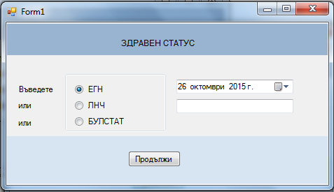
Правилата за изчисляване на ЕГН, ЛНЧ и Булстат са описани както следва:

Правила за пресмятане на ЕГН

Единният Граждански Номер (ЕГН) се състои от 10 цифри. Първите 6 цифри са дата на раждане (ГГММДД), следващите 3 са поредност на раждането - число от 000 до 999 и десетата цифра е контролна.
Фиг.2.
номер на позицията в ЕГН | 1 | 2 | 3 | 4 | 5 | 6 | 7 | 8 |  | 9
Умножение | * | * | * | * | * | * | * | * |  | *
тегла | 2 | 4 | 8 | 5 | 10 | 9 | 7 | 3 |  | 6

Коректността на ЕГН се установява чрез проверка на датата, пола на лицето и контролната цифра.
1.Проверка на датата: Проверяват се денят, месецът и годината за валидна дата. За родените преди 01.01.1900 г. към месеца се прибавя числото 20. За родените след 31.12.1999 г. към месеца се прибавя числото 40.
2.Проверка на пол: Деветата цифра на ЕГН (фиг.2) е четна за мъже и нечетна за жени.
3.Алгоритъм за изчисляване на контролната цифра:
3.1.Умножават се стойностите (фиг.2) от всяка позиция със съответното тегло, посочено под номера на позицията.
3.2.Сумират се получените произведения.
3.3.Сумата по т.3.2 се дели на 11, взема се остатъкът от деленето.
3.4.Ако полученият остатък от т.3.3. е число по-малко от 10, то става контролно число. Ако е равно на 10, контролното число е 0.

Проверка за коректност!

ЕГН: 0041012324 ( 01.01.2000 г.)
ЕГН: 0951012324 (10.11.2009 г.)
ЕГН: 0009091017 (09.09.1900 г.)
ЕГН: 4521010908 (01.01.1845 г.)
ЕГН: 4501010903 (01.01.1945 г.)

Пример: 6101047500 - Мъж, с дата на раждане 04.01.1961 г. Посоченото ЕГН е верно, но такова лице не съществува (Ако се засича с База от данни предоставена от ЕСГРАОН)

Правила за пресмятане на контролната цифра за ЛНЧ

ЛНЧ (Личен номер на чужденец се издава на всички чужденци, които възнамеряват да пребивават продължително време в България. Издава се от МВР.
Числата с поредност
1, 2, 3, 4, 5, 6, 7, 8, 9 се умножават съответно по
21, 19, 17, 13, 11, 9, 7, 3, 1,
сумират се получените произведения и резултата се дели на 10. Остатъкът отива като последна контролна цифра.

Проверка за коректност:

ЛНЧ: 1212121204
ЛНЧ: 1001362670

Пресмятане на контролна цифра за Булстат 9 знака

Булстат е идентификатор, какъвто има всяка фирма в България. Булстатът може да бъде 9, 10 или 13 знака. 9 знака е за всяка фирма, 10 знака е Булстат, който е еднакъв с ЕГН на търговеца и в този случай се ползва изчисление на контролна цифра за ЕГН. 13 знака се ползва за фирми с клонове. Ако фирмата има клонове, всеки клон има Булстат с 13 знака, като първите 9 са еднакви с Булстата на фирмата – майка. Фирмите с 13 знака са много малко в България.
Проверка на Булстат 9 знака
Числата с поредност
1, 2, 3, 4, 5, 6, 7, 8 се умножават съответно по
1, 2, 3, 4, 5, 6, 7, 8,
сумират се получените произведения, и резултата се дели на 11. При остатък различен от 10 – контролното число е равно на остатъка, в противен случай се ползва следният алгоритъм:
Числата с поредност
1, 2, 3, 4, 5, 6, 7, 8 се умножават съответно по
3, 4, 5, 6, 7, 8, 9,10,
сумират се получените произведения, и резултата се дели на 11. При остатък различен от 10 – контролното число е равно на остатъка, иначе контролното число е равно на 0.

Проверка:

ЕИК: 010100102
ЕИК: 121082521
ЕИК: 131063188
Решение:
private void Form1_Load(object sender, EventArgs e)
{
label1.Font.Bold.ToString();
label1.Text = "ЗДРАВЕН СТАТУС";
label1.Font = new System.Drawing.Font(label1.Font.Name, 9F);
groupBox1.Text = "";
radioButton1.Font.Bold.ToString();
radioButton1.Text = "ЕГН";
radioButton2.Font.Bold.ToString();
radioButton2.Text = "ЛНЧ";
radioButton3.Font.Bold.ToString();
radioButton3.Text = "БУЛСТАТ";
label3.Text = "Въведете";
label4.Text = "или";
label5.Text = "или";
button1.Text = "Продължи";
radioButton1.Checked = true;
}

private void button1_Click(object sender, EventArgs e)
{
if (radioButton1.Checked)
{
ValidateEGN();
}
if (radioButton2.Checked)
{
ValidateLNCh();
}
if (radioButton3.Checked)
{
ValidateBultat_9();
}
}

private bool ValidateBultat_9()
{
int l = Convert.ToInt32(textBox1.Text.Length);
string s;
if (IsBulstatValid_9(textBox1.Text))
{
return true;
}
else
{
s = "Невалиден Булстат <> от 9 ! Въвели сте " + Convert.ToString(l) + " символа!";
MessageBox.Show(s, "Error!", MessageBoxButtons.OK, MessageBoxIcon.Asterisk);
return false;
}
}

private bool IsBulstatValid_9(string aText)
{
if (aText.Length != 9)
{
return false;
}

for (int i = 0; i < aText.Length; i++)
{
if (!Char.IsDigit(aText[i]))
{
return false;
}
}
string rd = textBox1.Text;
// Контролна сума на 9 знаков Булстат

int ControlSum = Convert.ToInt32(rd.Substring(0, 1)) * 1;
ControlSum = ControlSum + Convert.ToInt32(rd.Substring(1, 1)) * 2;

Аналогично за всяка следваща позиция
..........................

ControlSum = ControlSum + Convert.ToInt32(rd.Substring(7, 1)) * 8;
int ControlDigit = Convert.ToInt32(ControlSum) % 11;

if (aText.Length == 9)
{
if (ControlDigit == 10) //Проверяваме дали контролната сума е = 10
{
ControlSum = Convert.ToInt32(rd.Substring(0, 1)) * 3;
ControlSum = ControlSum + Convert.ToInt32(rd.Substring(1, 1)) * 4;
Аналогично за всяка следваща позиция
ControlSum = ControlSum + Convert.ToInt32(rd.Substring(7, 1)) * 10;
ControlDigit = Convert.ToInt32(ControlSum) % 11;
{
if (ControlDigit == 10)
ControlDigit = 0;
else
MessageBox.Show("ControlDigit" +ControlDigit);
}

}
if (Convert.ToInt32(rd.Substring(8, 1)) != ControlDigit)
MessageBox.Show("Грешна контролна сума. Вярната е: " + ControlDigit, "Error!", MessageBoxButtons.OK, MessageBoxIcon.Asterisk);
}

return true;
}

private bool ValidateEGN()
{
int l = Convert.ToInt32(textBox1.Text.Length);
string s;
if (IsEgnValid(textBox1.Text))
{
return true;
}
else
{ s = "Невалидно ЕГН! Броят на символите е различен от 10! Въвели сте " + Convert.ToString(l) + " символа!";
MessageBox.Show(s, "Error!", MessageBoxButtons.OK, MessageBoxIcon.Asterisk);
return false;
}
}

private bool IsEgnValid(string aText)
{
// Брой символи
if (aText.Length != 10)
{
return false;
}

for (int i = 0; i < aText.Length; i++)
{
if (!Char.IsDigit(aText[i]))
{
return false;
}
}
string rd = textBox1.Text;
string s;

// Рождена дата
if ((Convert.ToInt32(rd.Substring(2, 2)) >= (1)) && (Convert.ToInt32(rd.Substring(2, 2)) <= (12)))
{
try
{
s = rd.Substring(4, 2) + "." + Convert.ToString(Convert.ToInt32(rd.Substring(2, 2))) + "." + "19" + rd.Substring(0, 2);
dateTimePicker1.Text = s;
int s1 = Convert.ToInt32(DateTime.Now.Year.ToString()) - Convert.ToInt32("19" + rd.Substring(0, 2));
}
catch
{
MessageBox.Show("Грешно зададен месец!", "Error!", MessageBoxButtons.OK, MessageBoxIcon.Asterisk);
}
}
else if ((Convert.ToInt32(rd.Substring(2, 2)) >= (21)) && (Convert.ToInt32(rd.Substring(2, 2)) <= (32)))
{
try
{
s = rd.Substring(4, 2) + "." + Convert.ToString(Convert.ToInt32(rd.Substring(2, 2)) - 20) + "." + "18" + rd.Substring(0, 2);
dateTimePicker1.Text = s;
int s1 = Convert.ToInt32(DateTime.Now.Year.ToString()) - Convert.ToInt32("18" + rd.Substring(0, 2));
}
catch
{
MessageBox.Show("Грешно зададен месец!", "Error!", MessageBoxButtons.OK, MessageBoxIcon.Asterisk);
}
}
else if ((Convert.ToInt32(rd.Substring(2, 2)) >= (41)) && (Convert.ToInt32(rd.Substring(2, 2)) <= (52)))
{
s = rd.Substring(4, 2) + "." + Convert.ToString(Convert.ToInt32(rd.Substring(2, 2)) - 40) + "." + "20" + rd.Substring(0, 2);
try
{
dateTimePicker1.Text = s;
int s1 = Convert.ToInt32(DateTime.Now.Year.ToString()) - Convert.ToInt32("20" + rd.Substring(0, 2));
}
catch
{
MessageBox.Show("Грешно зададен месец!", "Error!", MessageBoxButtons.OK, MessageBoxIcon.Asterisk);
}
}

else
MessageBox.Show("Грешно зададена дата!", "Error!", MessageBoxButtons.OK, MessageBoxIcon.Asterisk);

// Контролна сума
int ControlSum = Convert.ToInt32(rd.Substring(0, 1)) * 2;
ControlSum = ControlSum + Convert.ToInt32(rd.Substring(1, 1)) * 4;

Аналогично за всички останали позици
................

ControlSum = ControlSum + Convert.ToInt32(rd.Substring(8, 1)) * 6;
int ControlDigit = Convert.ToInt32(ControlSum) % 11;

if (ControlDigit == 10)
{ ControlDigit = 0; }

if (aText.Length == 10)
{
if (Convert.ToInt32(rd.Substring(9, 1)) == ControlDigit)
{
if ((Convert.ToInt32(rd.Substring(8, 1)) % 2) == 0)
{
MessageBox.Show("ЕГН на мъж");
}
else
{
MessageBox.Show("ЕГН на жена");
}
}
else if (Convert.ToInt32(rd.Substring(9, 1)) != ControlDigit)
MessageBox.Show("Вярната последна цифра е: " + ControlDigit, "Error!", MessageBoxButtons.OK, MessageBoxIcon.Asterisk);
}
else
MessageBox.Show("Грешна контролна сума. Вярната е: " + ControlDigit, "Error!", MessageBoxButtons.OK, MessageBoxIcon.Asterisk);
return true;
}

private bool ValidateLNCh()
{
int l = Convert.ToInt32(textBox1.Text.Length);
string s;
if (IsLNChValid(textBox1.Text))
{
return true;
}
else
{
s = "Невалидно ЛНЧ! Броят на символите е различен от 10! Въвели сте " + Convert.ToString(l) + " символа!";
MessageBox.Show(s, "Error!", MessageBoxButtons.OK, MessageBoxIcon.Asterisk);
return false;
}
}

private bool IsLNChValid(string aText)
{
// Брой символи
if (aText.Length != 10)
{
return false;
}

for (int i = 0; i < aText.Length; i++)
{
if (!Char.IsDigit(aText[i]))
{
return false;
}
}
string rd = textBox1.Text;
// Контролна сума

int ControlSum = Convert.ToInt32(rd.Substring(0, 1)) * 21;
ControlSum = ControlSum + Convert.ToInt32(rd.Substring(1, 1)) * 19;
Аналогично за останалите позиции...........
ControlSum = ControlSum + Convert.ToInt32(rd.Substring(8, 1)) * 1;
int ControlDigit = Convert.ToInt32(ControlSum) % 10;
if (aText.Length == 10)
{
if (Convert.ToInt32(rd.Substring(9, 1)) != ControlDigit)
MessageBox.Show("Грешна контролна сума. Вярната е: " + ControlDigit, "Error!", MessageBoxButtons.OK, MessageBoxIcon.Asterisk);
}

return true;
}
}
}

Задача 4: Да се създаде Приложение - Потребител. За целта добавете:
- Tекстовата кутия - TextBox1 за въвеждане на ЕГН, TextBox2 за въвеждане на име, TextBox3 за въвеждане на презиме, TextBox4 за въвеждане на фамилия, TextBox5 години. Тази текстовата кутия TextBox5 се попълва една след като сме проверили корекността на ЕГН т.е. сме кликнали върху бутон Button3. При корекно въведено ЕГН в полето се връща числова стойност, която отговаря на годините извлечени от самото ЕГН.
- Да се създаде процедура EGN_PROVERKA, като се спазват изискванията за коректност на ЕГН. Процедурата да се изпълнява след кликване върху Button3 (Проверка), като се попълват автоматично полетата: Възраст, Дата на раждане и пол.
- След създаване на Приложението да се въведат данни за 4 Потребителя. Данните за всеки от тях да се съхраняват в текстов файл, на отделен ред, разделени със запетая ( , ). Записът в текстовия файл да става след кликване върху Button2 (Запис). Ако няма създаден текстов файл, той да се създаде автоматично. Веднъж създаден файла, в него да се добавят новите записи към вече съществуващите.
- Изтриването на данните на Потребител да става след кликване върху Button4 (Изтриване).
- Изход от Приложението, без запис на данните да става след кликване върху Button1 (Изход).

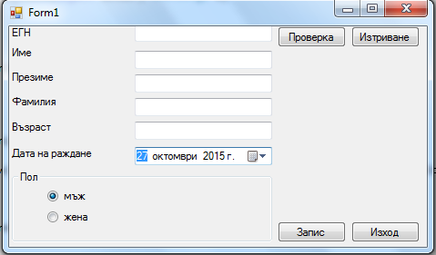
Фиг.1
Решение:
using System.IO;

private void Form1_Load(object sender, EventArgs e)
{
label1.Text = "ЕГН";
label2.Text = "Име";
label3.Text = "Презиме";
label4.Text = "Фамилия";
label5.Text = "Възраст";
label6.Text = "Дата на раждане";
textBox1.Text = "";
textBox2.Text = "";
textBox3.Text = "";
textBox4.Text = "";
textBox5.Text = "";
groupBox1.Text = "Пол";
radioButton1.Text = "мъж";
radioButton2.Text = "жена";
radioButton1.Checked = true;
button1.Text = "Изход";
button2.Text = "Запис";
button3.Text = "Проверка";
button4.Text = "Изтриване";
}

private void TextBoxEGN_Validating(object sender, System.ComponentModel.CancelEventArgs e)
{
ValidateEGN();
}

private bool ValidateEGN()
{
int l = Convert.ToInt32(textBox1.Text.Length);
string s;
if (IsEgnValid(textBox1.Text))
{
return true;
}
else
{
s = "Невалидно ЕГН! Броят на символите е <> от 10 " + Convert.ToString(l);
MessageBox.Show(s, "Error!", MessageBoxButtons.OK, MessageBoxIcon.Asterisk);
return false;
}
}

private bool IsEgnValid(string aText)
{
if (aText.Length != 10)
{
return false;
}

for (int i = 0; i < aText.Length; i++)
{
if (!Char.IsDigit(aText[i]))
{
return false;
}
}
string rd = textBox1.Text;
string s;

if ((Convert.ToInt32(rd.Substring(2, 2)) >= (41))&&(Convert.ToInt32(rd.Substring(2, 2)) <= (52)))
{
s = rd.Substring(4, 2) + "." + Convert.ToString(Convert.ToInt32(rd.Substring(2, 2)) - 40) + "." + "20" + rd.Substring(0, 2);
try
{
dateTimePicker1.Text = s;
int s1 = Convert.ToInt32(DateTime.Now.Year.ToString()) - Convert.ToInt32("20" + rd.Substring(0, 2));
textBox5.Text = Convert.ToString(s1);
}
catch
{
MessageBox.Show("Грешно зададен месец!", "Error!", MessageBoxButtons.OK, MessageBoxIcon.Asterisk);
}
}
else if ((Convert.ToInt32(rd.Substring(2, 2)) >= (1))&&(Convert.ToInt32(rd.Substring(2, 2)) <= (12)))
{
try
{
s = rd.Substring(4, 2) + "." + Convert.ToString(Convert.ToInt32(rd.Substring(2, 2))) + "." + "19" + rd.Substring(0, 2);
dateTimePicker1.Text = s;
int s1 = Convert.ToInt32(DateTime.Now.Year.ToString()) - Convert.ToInt32("19" + rd.Substring(0, 2));
textBox5.Text = Convert.ToString(s1);
}
catch
{
MessageBox.Show("Грешно зададен месец!", "Error!", MessageBoxButtons.OK, MessageBoxIcon.Asterisk);
}
}
else if ((Convert.ToInt32(rd.Substring(2, 2)) >= (21))&&(Convert.ToInt32(rd.Substring(2, 2)) <= (32)))
{
try
{

s = rd.Substring(4, 2) + "." + Convert.ToString(Convert.ToInt32(rd.Substring(2, 2)) - 20) + "." + "18" + rd.Substring(0, 2);
dateTimePicker1.Text = s;
int s1 = Convert.ToInt32(DateTime.Now.Year.ToString()) - Convert.ToInt32("18" + rd.Substring(0, 2));
textBox5.Text = Convert.ToString(s1);
}
catch
{
MessageBox.Show("Грешно зададен месец!", "Error!", MessageBoxButtons.OK, MessageBoxIcon.Asterisk);
}
}
else
MessageBox.Show("Грешно зададена дата!", "Error!", MessageBoxButtons.OK, MessageBoxIcon.Asterisk);

int ControlSum = Convert.ToInt32(rd.Substring(0, 1)) * 2;
ControlSum = ControlSum + Convert.ToInt32(rd.Substring(1, 1)) * 4;
Аналогично за следващите позиции ..............
ControlSum = ControlSum + Convert.ToInt32(rd.Substring(8, 1)) * 6;
int ControlDigit = Convert.ToInt32(ControlSum) % 11;

if (ControlDigit == 10)
{ ControlDigit = 0; }

if (aText.Length == 10)
{
if (Convert.ToInt32(rd.Substring(9, 1)) == ControlDigit)
{
if ((Convert.ToInt32(rd.Substring(8, 1)) % 2) == 0)
{
radioButton1.Checked = true;
radioButton2.Checked = false;
}
else
{
radioButton1.Checked = false;
radioButton2.Checked = true;
}
}
else if (Convert.ToInt32(rd.Substring(9, 1)) != ControlDigit)
MessageBox.Show("Вярната последна цифра е: " + ControlDigit, "Error!", MessageBoxButtons.OK, MessageBoxIcon.Asterisk);
}
else
MessageBox.Show("Грешна контролна сума. Вярната е: " + ControlDigit, "Error!", MessageBoxButtons.OK, MessageBoxIcon.Asterisk);
return true;
}

private void button1_Click_1(object sender, EventArgs e)
{
MessageBox.Show("Изход без запис!", "Внимание!", MessageBoxButtons.OK, MessageBoxIcon.Asterisk);
this.Close();
}

private void button2_Click_1(object sender, EventArgs e)
{
TextWriter f = File.AppendText("d:\\Potrebitel.txt");
string s = textBox1.Text + "," + textBox2.Text + "," + textBox3.Text + "," + textBox4.Text + "," + textBox5.Text + "," + dateTimePicker1.Text + "," + radioButton1.Checked + ',' + radioButton2.Checked;
f.WriteLine(s);
f.Close();
/*с поток
string name = "d:\\Potrebitel.txt";
StreamWriter f = File.AppendText(name);
string s = textBox1.Text + "," + textBox2.Text + "," + textBox3.Text + "," + textBox4.Text + "," + textBox5.Text + "," + dateTimePicker1.Text + "," + radioButton1.Checked + ',' + radioButton2.Checked;
f.WriteLine("{0}",s);
f.Close();*/
}

private void button3_Click_1(object sender, EventArgs e)
{
ValidateEGN();
}

private void button4_Click_1(object sender, EventArgs e)
{
textBox1.Clear();
Аналогично за останалите контроли.....
}
}
}

Задача 5: Целта на упражнението е да се създаде приложение Синоптична прогноза. Добавете 1 ListBox, 1 Button и 1 Label. За дните от седмицата използвайте масива:
string[] days = { "Sunday", "Monday", "TuesDay", "Wednesday", "Thursday", "Friday", "Saturday" };
както и foreach (string day in days)
{ .... }
Чрез InputBox въведете температурата за всеки ден от седмицата в градуси, добавете ги в ListBox. Изчислете средната седмична температура, максималната и минималната температура за седмицата. Резултатите изведете в Label със закръгление до втори знак след десетичната запетая.
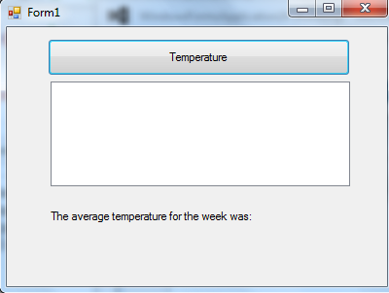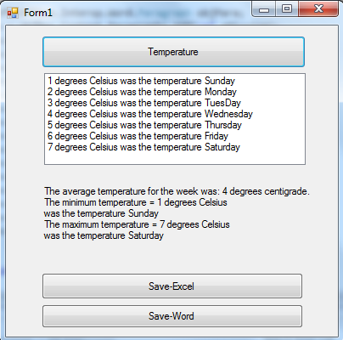
Решение:
using Microsoft.VisualBasic;

private void Form1_Load(object sender, EventArgs e)
{
label1.Text = "The average temperature for the week was: ";
button1.Text = "Temperature";
}

private void button1_Click(object sender, EventArgs e)
{
double sum = 0;
string[] days = { "Sunday", "Monday", "TuesDay", "Wednesday", "Thursday", "Friday", "Saturday" };
foreach (string day in days)
{
double temperatura = (double.Parse(Interaction.InputBox("The temperature in " + day + " is: ")));
listBox1.Items.Add(temperatura + " degrees Celsius \nwas the temperature " + day);
sum = sum + temperatura;
}
sum = sum / 7;
listBox1.Sorted = true;
label1.Text = label1.Text + string.Format("{0:0.##}", (sum)) + " degrees centigrade."
+ "\nThe minimum temperature = " + string.Format("{0:0.##}", listBox1.Items[0].ToString())
+ "\nThe maximum temperature = " + string.Format("{0:0.##}", listBox1.Items[6].ToString());
}
}
}

Задача 6: Kато използвате задача 5, изведете справката за 4 дневната прогноза в Excel и Word за Синоптичната прогноза за седмицата.
Справката в Excel да включва:
Първи ред – Заглавие на справката
Втори ред, от колона 1 до колона 7 – Запълват се с данни от ListBox. (от ред 1 до ред 7)
Трети ред - Извежда обобщените данни от Label.
Справката в Word да включва:
Първи ред – Заглавие на справката.
Втори ред – Запълва се с данни от ListBox (от ред 1 до ред 7)
За целта се добавят:
using Excel = Microsoft.Office.Interop.Excel;
using Microsoft.Office.Interop.Word;

Забележка:
Добавяме using Excel=Microsoft.Office.Interop.Excel;
За целта: Add reference > Browse > C: > Windows > assembly > GAC > Microsoft.Office.Interop.Excel > 12.0.0.0_etc > Microsoft.Office.Interop.Excel.dll

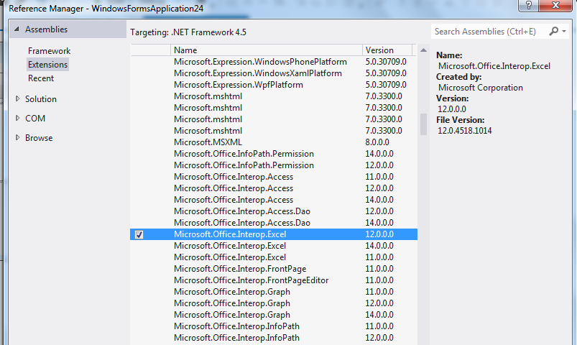
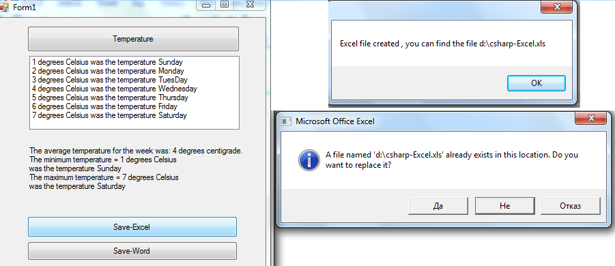

Справка в Excel
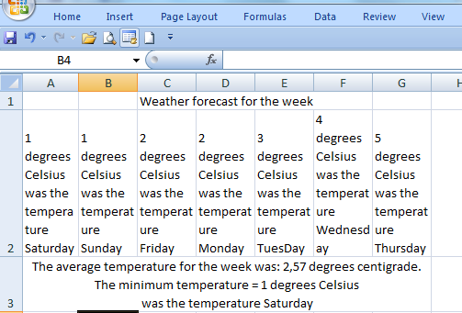
Справка в Word
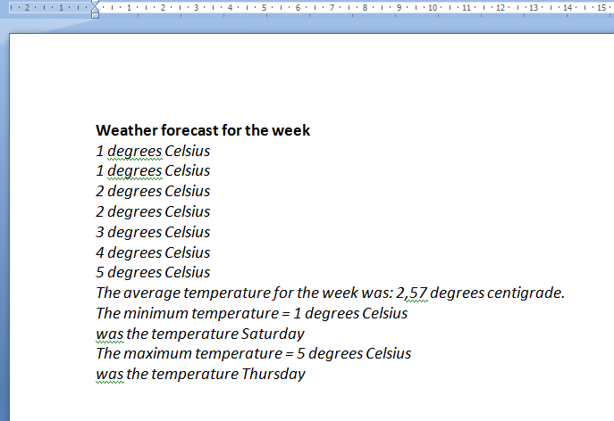

Решение:
using Microsoft.VisualBasic;
using Excel = Microsoft.Office.Interop.Excel;
using Microsoft.Office.Interop.Word;

private void Form1_Load(object sender, EventArgs e)
{
label1.Text = "The average temperature for the week was: ";
button1.Text = "Temperature";
button2.Text = "Save-Excel";
button3.Text = "Save-Word";
}

private void button1_Click(object sender, EventArgs e)
{
double sum = 0;
string[] days = { "Sunday", "Monday", "TuesDay", "Wednesday", "Thursday", "Friday", "Saturday" };
foreach (string day in days)
{
double temperatura = (double.Parse(Interaction.InputBox("The temperature in " + day + " is: ")));
listBox1.Items.Add(temperatura + " degrees Celsius \nwas the temperature " + day);
sum = sum + temperatura;
}
sum = sum / 7;
listBox1.Sorted = true;
label1.Text = label1.Text + string.Format("{0:0.##}", (sum)) + " degrees centigrade."
+ "\nThe minimum temperature = " + string.Format("{0:0.##}", listBox1.Items[0].ToString())
+ "\nThe maximum temperature = " + string.Format("{0:0.##}", listBox1.Items[6].ToString());
}

private void button2_Click(object sender, EventArgs e)
{
Excel.Application xlApp = new Microsoft.Office.Interop.Excel.Application();
if (xlApp == null)
{
MessageBox.Show("Excel is not properly installed!!");
return;
}

Excel.Workbook xlWorkBook;
Excel.Worksheet xlWorkSheet;
object misValue = System.Reflection.Missing.Value;
xlWorkBook = xlApp.Workbooks.Add(misValue);
xlWorkSheet = (Excel.Worksheet)xlWorkBook.Worksheets.get_Item(1);
xlWorkSheet.Cells[1, 3] = "Weather forecast for the week ";
xlWorkSheet.Cells[2, 1] = listBox1.Items[0].ToString();

Аналогично за останалите редове..............

xlWorkSheet.Cells[2, 7] = listBox1.Items[6].ToString();

xlWorkSheet.Cells[3, 3] = label1.Text;
xlWorkBook.SaveAs("d:\\csharp-Excel.xls", Excel.XlFileFormat.xlWorkbookNormal, misValue, misValue, misValue, misValue, Excel.XlSaveAsAccessMode.xlExclusive, misValue, misValue, misValue, misValue, misValue);
xlWorkBook.Close(true, misValue, misValue);
xlApp.Quit();
releaseObject(xlWorkSheet);
releaseObject(xlWorkBook);
releaseObject(xlApp);
MessageBox.Show("Excel file created , you can find the file d:\\csharp-Excel.xls");
}

private void releaseObject(object obj)
{
try
{
System.Runtime.InteropServices.Marshal.ReleaseComObject(obj);
obj = null;
}
catch (Exception ex)
{
obj = null;
MessageBox.Show("Exception Occured while releasing object " + ex.ToString());
}
finally
{
GC.Collect();
}
}

private void CreateWordDocument()
{
object oMissing = System.Reflection.Missing.Value;
Microsoft.Office.Interop.Word._Application objWord;
Microsoft.Office.Interop.Word._Document objDoc;
objWord = new Microsoft.Office.Interop.Word.Application();
objWord.Visible = true;
objDoc = objWord.Documents.Add(ref oMissing, ref oMissing,
ref oMissing, ref oMissing);
Microsoft.Office.Interop.Word.Paragraph objPara;
objPara = objDoc.Content.Paragraphs.Add(ref oMissing);
objPara.Range.Text = "Weather forecast for the week ";
objPara.Range.Font.Bold = 1;
objPara.Range.Font.Size = 14;
objPara.Format.SpaceAfter = 0;
objPara.Range.InsertParagraphAfter();
objPara.Range.Font.Bold = 0;
objPara.Range.Font.Italic = 1;
objPara.Range.Text = listBox1.Items[0].ToString();

Аналогично за останалите редове .............

objPara.Range.Text = listBox1.Items[6].ToString();
objPara.Range.Text = label1.Text;
}

private void button3_Click(object sender, EventArgs e)
{
CreateWordDocument();
}
}
}
http://www.authorcode.com/create-a-new-word-document-in-c/

